Jeudi 26 mars 2020 – Thursday, 26th March 2020 - CE1
Good morning class ! I hope you’re fine today ! This is the program for the day. Have fun !
Français
- Le son [ɛ] et ses graphies

Dictée n°3 :
A dicter à votre enfant (si vous travaillez / télétravaillez et que vous manquez de temps pour ce faire, le fichier audio est sur le site de l’école)
" Ma mère et ma grand-mère ont une idée derrière la tête. Elles organisent peut-être une fête surprise pour mon anniversaire ? Je vais bientôt avoir huit ans. Hier, elles cherchaient des recettes de cuisine sur l’ordinateur. Je me demande si c’est pour me faire un gâteau… J’aime les gâteaux au chocolat mais aussi les tartes à la crème.»
- Votre enfant s’auto-corrige. Si des erreurs subsistent, lui montrer le mot concerné sans lui donner la réponse et lui demander de faire une proposition de correction : il a le droit de regarder dans son mémo français pour la conjugaison.

Ecrire et mémoriser :

chercher – une oreille – la reine – le soleil – du poulet
Exercices 2 et 3 p. 95 « Outils pour le français » :

chercher – une oreille – la reine – le soleil – du poulet

- Conjugaison des verbes du 1er groupe : réinvestissement

Exercices 7 et 8 p. 49 « Outils pour le français »

Mathématiques

1- Rituel :
Compte à rebours de 2 en 2 à partir de 50 soit à l’oral, soit à l’écrit.

2- Calcul mental :
Complète : 50 + … = 100 25 + … = 100
Fiche exercices sur la droite graduée

3- Problèmes : entrainement aux soustractions et multiplications
Fiche de 4 problèmes

4 – Savoir lire l’heure - Entrainement
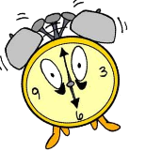 | HORODATOR |  | 7
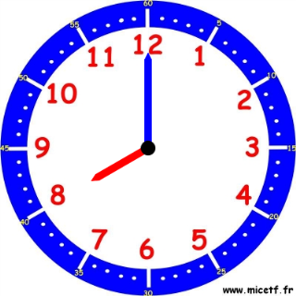 |  | Quelle heure sera-t-il si on ajoute 1 heure ?  Il sera : …………………

 | HORODATOR |  | 8
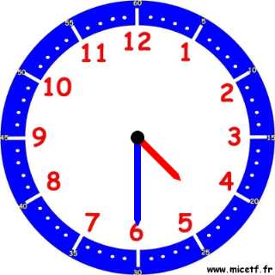 |  | Quelle heure sera-t-il si on ajoute 1 heure ?  Il sera : …………………

5 – Géométrie / la symétrie : - Entrainement
Comment faire ?
Deux figures sont symétriques si, lorsque je plie le long de l’axe de symétrie, elles se superposent parfaitement.
C’est comme si je regarde dans un miroir.
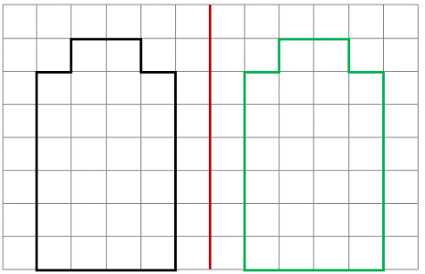

Une figure peut avoir 0, 1 ou plusieurs axes de symétrie.
Recopie la figure sur ton cahier et réponds à la consigne :
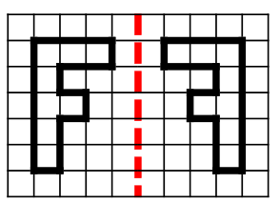 | LE MIROIR | 1
Trace la figure symétrique par rapport à l’axe rouge:

English – food

Aujourd’hui sur le site de kokoro-lingua, nous allons :
- dire bonjour "Good morning!"
- dire ce que l'on aime au petit-déjeuner "For breakfast, I like..."
- découvrir le vocabulaire "Drinking" | "Eating" | "Raspberry" | "Blueberry"
- chanter "I like breakfast..."
https://kokoro-lingua-en-anglais.learnybox.com/formation/formation/6180/?idmodule=52066&idpage=232138
English – reviewing

Sur le site Cned https://ecole.cned.fr/ (s’inscrire si non déjà fait)
Aller sur la rubrique CE1 / anglais / livre numérique 3 « Je discute » et faire les activités de la page 19 à 22

English – sport

Parce qu’il faut aussi bouger et en anglais c’est encore mieux !
Sur la chaine Youtube, tu peux suivre en direct à 9 h « P.E with Joe »
Sinon voici la séance de mercredi matin https://www.youtube.com/watch?v=4wzoy_J3I_c

Art plastique

It’s time for the flowers exhibition !
Hang your drawings or paintings outside !

